

**دوره فرانت‌اند**

**ACM Summer of Code 2024**

مدرس: میثاق محقق

منتور: سنا ساری نوایی

تمرین چهارم

**<JS>**



 

# سوال اول

یک صفحه وب ایجاد کنید که کد Hex یک رنگ را دریافت کند و آن رنگ را نمایش دهد.

برای این کار، یک input از نوع text ایجاد کنید که کد رنگ در آن نوشته شود. همچنین به یک مربع برای نمایش رنگ ورودی نیاز داریم. برای حل سوال به نکات زیر توجه کنید:

* رنگ درون مربع به محض تغییر هر نوع ورودی باید به روز رسانی شود.
* در صورت معتبر بودن رنگ، رنگ selection متن صفحه نیز به رنگ انتخاب شده تبدیل می‌شود.
* مثال‌هایی از مقادیر معتبر: a8c، 4f568e، 777
* مثال‌هایی از مقادیر نامعتبر: aaaaaaa، 4a4b4z، aa

در صورتیکه input خالی باشد، مقدار رنگ درون مربع مشکی است:

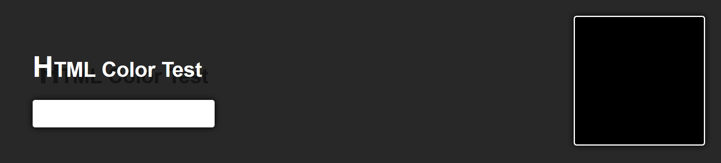

به ازای کد معتبر داده شده، باید مربع به همان رنگ در بیاید:

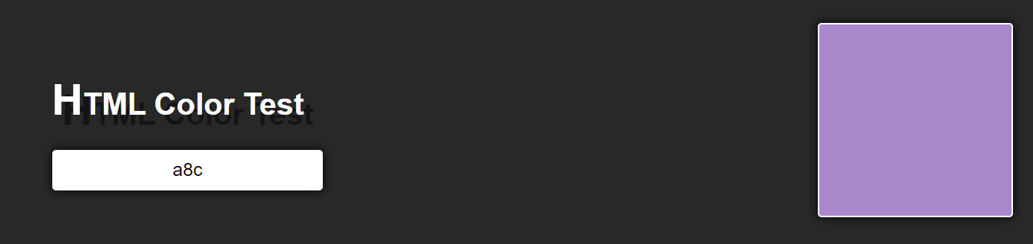

رنگ selection متن نیز به همان رنگ انتخاب شده تغییر می‌کند:

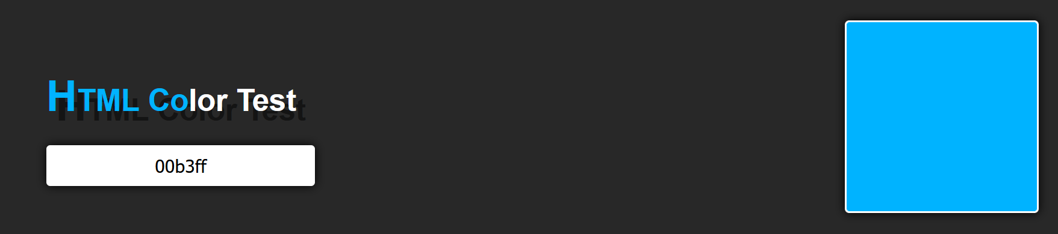

در صورت نامعتبر بودن رنگ وارد شده، عبارت INVALID COLOR! در وسط مربع مشکی قرار می‌گیرد:

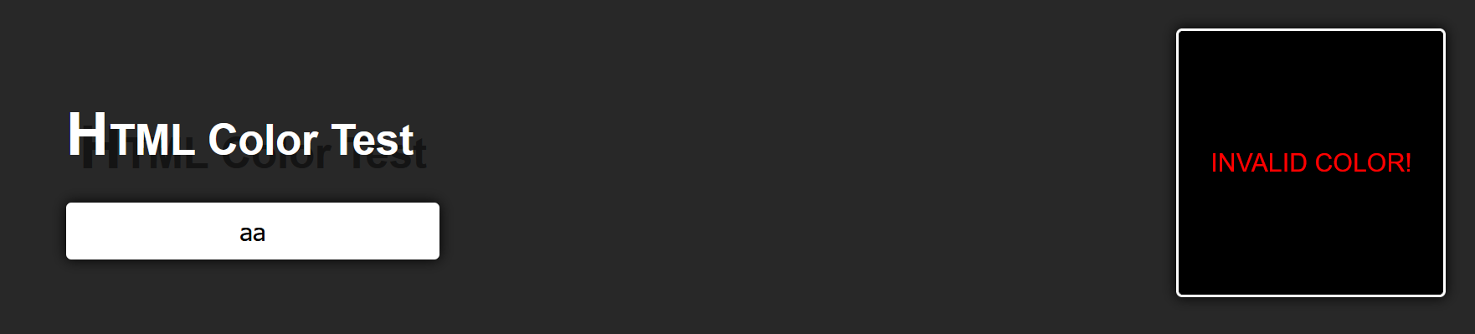

# سوال دوم

یکی از ویژگی‌های محبوب در دنیای web application-ها، امکان جابجایی بین دو حالت light mode و dark mode می‌باشد. در این سوال شما باید یک صفحه وب ایجاد کنید که به کاربران اجازه می‌دهد که بین دو حالت روشن و تاریک در صفحه جابجا بشوند.

طراحی صفحه شما باید همانند عکس‌های زیر باشد.

Light mode:

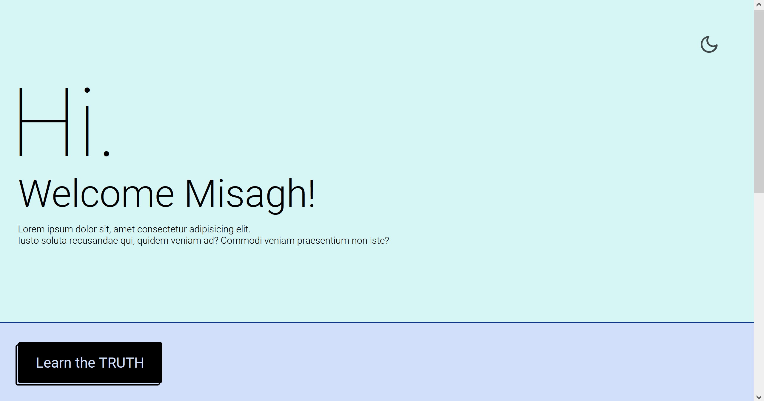

Dark mode:

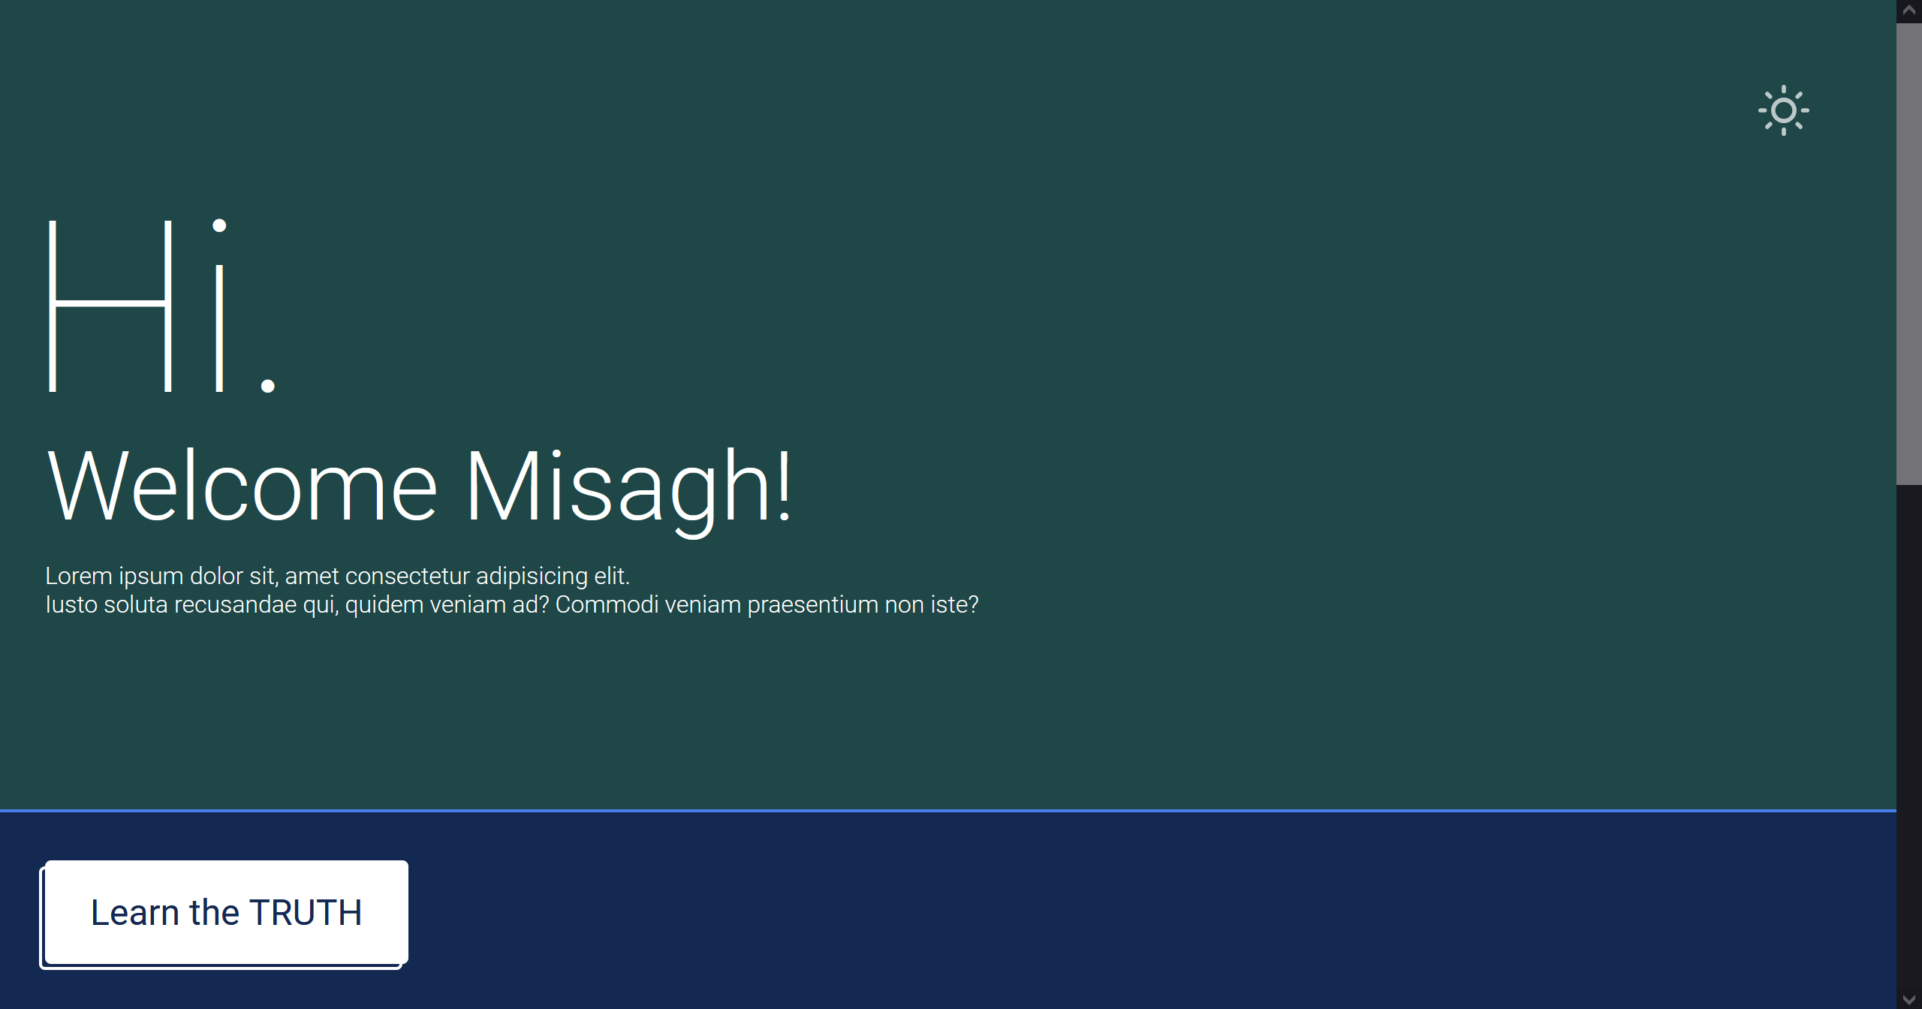

برای حل این تمرین به نکات زیر توجه کنید:

* یک مثال ساده از طراحی light/dark mode در کلاس زده شده بود. به طور مشابه، شما با تعریف متغیرهای CSS برای رنگ‌های صفحه می‌توانید به آسانی بین دو حالت جابه‌جا بشوید.
* پس از تعریف رنگ‌های اولیه light mode در :root می‌توانید از یک custom attribute استفاده کنید و در سلکتور :root[data-theme="dark"] رنگ‌های :root را override کنید.
* علاوه بر رنگ‌های کلی، برخی از کلیات صفحه توسط پراپرتی color-scheme تعیین می‌شوند که از جمله آنها رنگ Scrollbar، رنگ دیفالت بک‌گراند، دکمه و input-ها است. پس در حالت پیش‌فرض مقدار پراپرتی color-scheme: light و در تم تاریک باید dark باشد.
* پایین صفحه حتما چیزی بگذارید که صفحه scroll کافی داشته باشد.
* با زدن دکمه پایین صفحه اول (Learn the TRUTH)، به المان زیر صفحه scroll کنید.
* نیازی به کادر تزئینی دکمه پایین صفحه اول نیست. (پیاده‌سازی آن با ::after، position absolute و z-index می‌باشد)
* با کلیک بر روی آیکون خورشید یا ماه، تم صفحه عوض شده و آیکون خورشید و ماه نیز عوض می‌شود. برای این کار هر دو را در صفحه داشته باشید و display آنها را تغییر بدهید.
* برای تغییر تم به light و یا به dark حتما دو تابع reusable در JS تعریف کنید.
* تم کنونی صفحه را در local storage ذخیره کنید. در صورت لود شدن مجدد صفحه توسط کاربر، باید همیشه آخرین تم‌ای که انتخاب کرده به او نمایش داده شود.
* در صورت لود شدن اولیه صفحه که چیزی در local storage نیست، تم را بنابر ترجیحات سیستم کاربر انتخاب کنید. برای این کار از media query زیر در JS استفاده کنید و تشخیص دهید که چه تم ای در ابتدا باید فعال بشود:

@media (prefers-color-scheme: dark)

# سوال سوم

یک صفحه وب ایجاد کنید که در آن بتوانیم نام دانش‌آموزان را به همراه نمره سه درس آنها به لیستی اضافه کنیم و در نهایت با توجه به ضرایب هر درس، معدل آنها را حساب کرده و به ترتیب نمایش دهیم.

پس ما در این صفحه به یک input متن برای نام دانش‌آموز و سه input از نوع number برای نمرات او نیاز داریم. این سه ورودی برای درس‌های ریاضی، فیزیک و شیمی دانش‌آموز استفاده شده و یک رقم اعشار دقت دارند و بین 0 و 20 محدود می‌باشند.

پس از وارد کردن نام و سه نمره، دکمه Add را می‌زنیم تا دانش‌آموز ذخیره شود. برای نهایی‌سازی لیست، دکمه Finish را می‌زنیم که لیست دانش‌آموزان را بر حسب معدل مرتب کرده تا دانش‌آموزی که بیشترین معدل را دارد در بالای لیست قرار بگیرد.

لیست تمامی دانش‌آموزان را می‌توانیم از همان ابتدا در کنار صفحه نمایش دهیم و با Add شدن صرفا به انتهای آن اضافه کنیم و در نهایت با زدن دکمه Finish، آنها را مرتب کنیم.

یک راه دیگر این است که دانش‌آموزان را صرفا ذخیره کنیم و در نهایت با زدن دکمه Finish، تازه آنها را مرتب شده نمایش دهیم.

برای محاسبه معدل، ضریب درس‌ها را همانند روبه‌رو در نظر بگیرید: ریاضی: 3، فیزیک: 2، شیمی: 1

هرگونه طراحی برای این صفحه در صورت منطقی و تمیز بودن قابل قبول می‌باشد.

برای این صفحه نکات زیر را نیز در نظر بگیرید:

* ضرایب دروس را در متغیری در JS نگه دارید و همان‌ها را در صفحه به صورت hard code نشده نمایش دهید.
* برای دانش‌آموزان حتما یک class تعریف کنید که دارای تابعی برای محاسبه معدل می‌باشد.
* دانش‌آموزان باید در یک لیست JS ذخیره شوند و نه صرفا در HTML.
* یک دکمه Reset نیز بگذارید که همه دانش‌آموزان را پاک کند و فرآیند افزودن آنها از اول اجرا بشود.
* input-ها باید داخل یک form باشند تا چک‌های validation آنها (مثل required و بازه number) بررسی شود. پس باید روی event سابمیت شدن فرم listen کنید و با preventDefault جلوی عوض شدن صفحه توسط form را بگیرید.

# نحوه تحویل

در Repository خود یک پوشه به نام CA4 ایجاد نمایید که داخل آن پوشه‌های Q1، Q2 و Q3 حاوی کدهای مربوط به سوالات است.

می‌تواند سوال‌های خودتان را در گروه تلگرامی درس، در بخش پرسش و پاسخ بپرسید.

همه کدهای JavaScript سوالات را در فایلی جدا بگذارید و داخل خود HTML هیچ JS-ای ننویسید. همچنین از اتریبیوت‌های onclick و... استفاده نکنید.

کدهای CSS را نیز در فایل خودش بگذارید و در HTML از style استفاده نکنید.

موفق باشید.